«СОГЛАСОВАНО»  Начальник Отдела образования  Администрации г. Каменск-Шахтинского  _____________О.Г. Погребнова  «___» августа 2018  «СОГЛАСОВАНО»  Начальник ОГИБДД Межмуниципального отдела  МВД России «Каменский»  ___________ В.А. Коцарь  «___» августа 2018 |  |  | «УТВЕРЖДАЮ»  Заведующий МБДОУ  детским садом № 33  _____________ Е.А. Кугатова  «___» августа 2018

ПАСПОРТ
дорожной безопасности
Муниципального бюджетного дошкольного образовательного учреждения детского сада общеразвивающего вида с приоритетным осуществлением деятельности по познавательно – речевому направлению развития детей № 33 города Каменск – Шахтинский
(МБДОУ детский сад № 33)

2018
Общие сведения

Муниципальное бюджетное дошкольное образовательное учреждение детский сад общеразвивающего вида с приоритетным осуществлением деятельности по познавательно – речевому направлению развития детей № 33 города Каменск – Шахтинский (МБДОУ детский сад № 33)

Тип ОУ: дошкольное образовательное учреждение
Юридический адрес ОУ: пер. Коммунистический, 79, г. Каменск – Шахтинский, Ростовская область, 347800, Россия
Фактический адрес ОУ: пер. Коммунистический, 79, г. Каменск – Шахтинский, Ростовская область, 347800, Россия

Руководители ОУ:
Директор (заведующий), Кугатова Елена Анатольевна +7 (863)657-39-05
(фамилия, имя, отчество) (телефон)
Заместитель директора Зверева Елена Юрьевна +7 (863)657-39-05
(фамилия, имя, отчество) (телефон)

Заместитель директора
по воспитательной работе Зверева Елена Юрьевна +7 (863)657-39-05
(фамилия, имя, отчество) (телефон)

Ответственные работники
муниципального органа
образования методист Ганулина О. В.
(должность) (фамилия, имя, отчество)
8 863 (65) 7-51-43
(телефон)
Ответственные от
Госавтоинспекции Инспектор по пропаганде БДД ОГИБДД
Межмуниципального отдела МВД России
«Каменский» Глазков К. А.
(должность) (фамилия, имя, отчество)

(телефон)

Ответственные работники
за мероприятия по профилактике
детского травматизма воспитатель Колесникова Елена Сергеевна
(должность) (фамилия, имя, отчество)
+7 (863)657-39-05
(телефон)

Количество воспитанников 184 чел.
Наличие уголка по БДД в групповых помещениях
Наличие класса по БДД методический кабинет
Наличие автогородка (площадки) по БДД есть
Наличие видеоуголка по БДД музыкальный зал

Время занятий в ОУ:
1-ая смена: с 7.00. - 19.00
2-ая смена: нет
внеклассные занятия: нет

Телефоны оперативных служб:

полиция 8(863-65)72931
пожарная 8(863-65)01111
скорая 8(863-65)03111

Содержание

- План - схемы МБДОУ.
- район расположения МБДОУ, пути движения транспортных средств и детей (воспитанников);
- организация дорожного движения в непосредственной близости от образовательного учреждения с размещением соответствующих технических средств, маршруты движения детей и расположение парковочных мест;
- маршруты движения организованных групп детей от МБДОУ к стадиону.

II. Информация об обеспечении безопасности перевозок детей специальным транспортным средством (автобусом).
  - общие сведения;
  - маршрут движения автобуса до ОУ;
  - безопасное расположение остановки автобуса ОУ.

III. Приложения:
1) Приказ по учреждению об организации работы по БДД с указанием ответственного за данное направление работы.
2) План работы образовательного учреждения по БДД;
3) План работы по БДД с родителями;
4) План работы по БДД с педагогами;
5) Список команды ЮПИД;
6) Работа с командой ЮПИД;
7) Перечень методической литературы и наглядных пособий по БДД;
8) Темы инструктажей по БДД с детьми;
9) Темы инструктажей по БДД с родителями;
10) Количество и тематика занятий по БДД.

- План - схемы МБДОУ

План-схема района расположения МБДОУ,
пути движения транспортных средств и детей (воспитанников)
вблизи образовательного учреждения

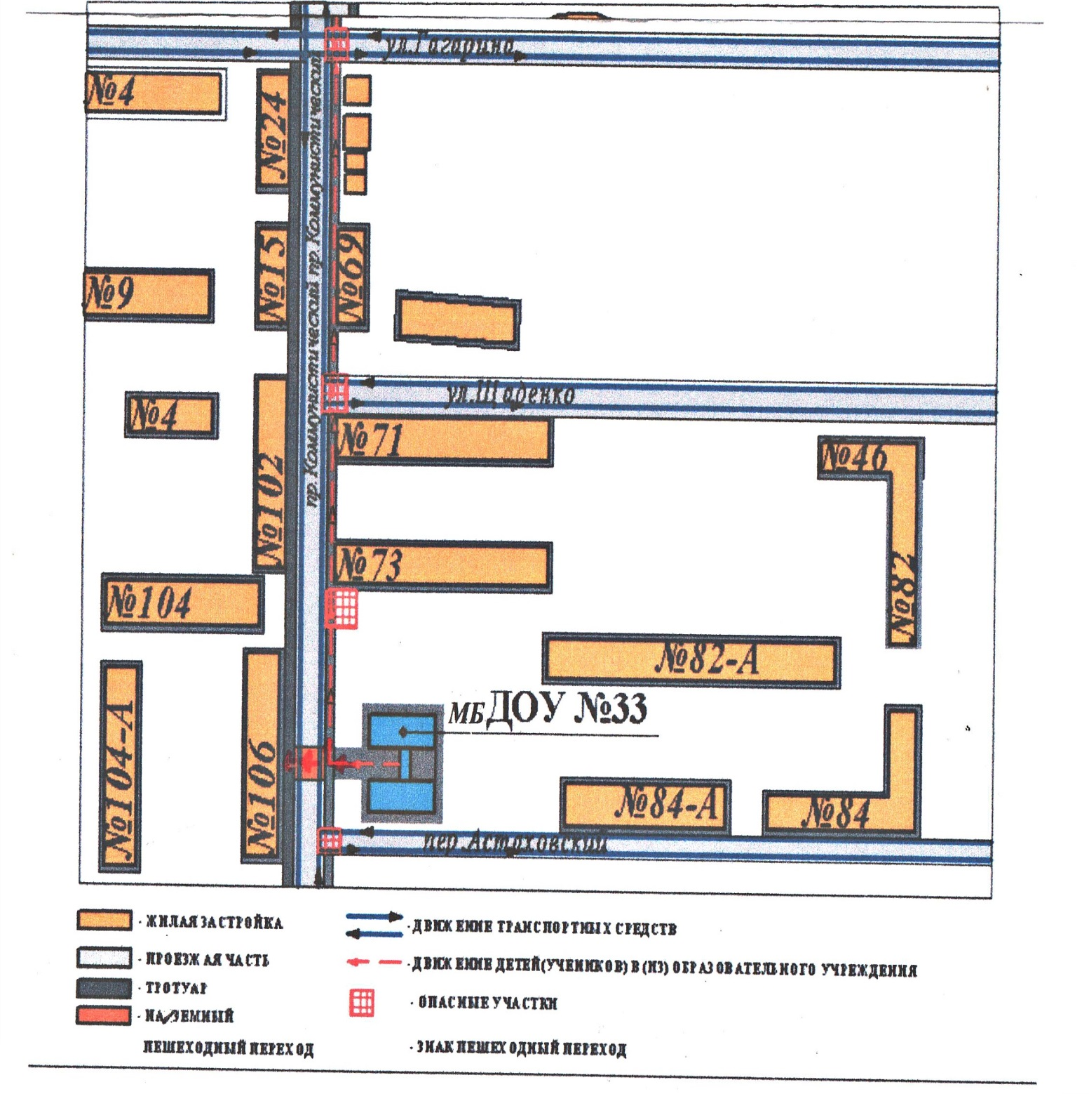

1. Рекомендации к составлению план - схемы района
расположения МБДОУ

1. Район расположения образовательного учреждения определяется группой жилых домов, зданий и улично-дорожной сетью с учетом остановок общественного транспорта, центром которого является непосредственно образовательное учреждение.

2. Территория, указанная в схеме, включает в себя:
- образовательное учреждение;
- стадион вне территории МБДОУ, на котором могут проводиться занятия, экскурсии по физической культуре;
- жилые дома, в которых проживает большая часть детей (воспитанников) МБДОУ;
- автомобильные дороги и тротуары.

3. На схеме обозначено:
- расположение жилых домов, зданий и сооружений;
- сеть автомобильных дорог;
- пути движения транспортных средств;
- пути движения детей (воспитанников) в/из МБДОУ;
- опасные участки (места несанкционированных переходов на подходах к образовательному учреждению, места концентрации ДТП с участием детей-пешеходов);
- уличные (наземные – регулируемые / нерегулируемые) и внеуличные (надземные) пешеходные переходы;
- названия улиц и нумерация домов.

Схема необходима для общего представления о районе расположения МБДОУ. Для изучения безопасности движения детей на схеме обозначены наиболее частые пути движения воспитанников от дома (от отдаленных остановок маршрутных транспортных средств) к МБДОУ и обратно.
При исследовании маршрутов движения детей необходимо уделить особое внимание опасным зонам, где часто дети (воспитанники) пересекают проезжую часть не по пешеходному переходу.

Схема организации дорожного движения в непосредственной близости от образовательного учреждения с размещением соответствующих технических средств, маршруты движения детей и расположение парковочных мест

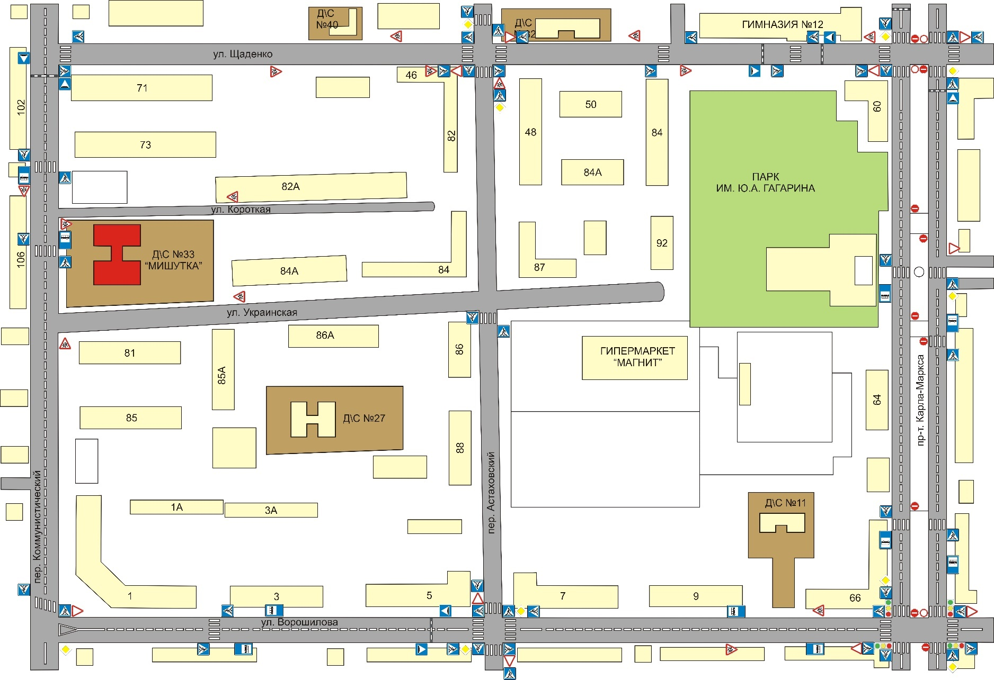
2. Рекомендации к составлению схемы организации дорожного движения в непосредственной близости от образовательного учреждения

  - Схема организации дорожного движения ограничена автомобильными дорогами, находящимися в непосредственной близости от образовательного учреждения.

  - На схеме обозначено:
- здание МБДОУ с указанием территории, принадлежащей непосредственно МБДОУ;
- автомобильные дороги и тротуары;
- уличные (наземные – регулируемые / нерегулируемые) и внеуличные (надземные) пешеходные переходы на подходах к МБДОУ;
- дислокация существующих дорожных знаков и дорожной разметки;
- другие технические средства организации дорожного движения;
- направление движения транспортных средств по проезжей части;
- направление безопасного маршрута движения детей (воспитанников).

3. На схеме указано расположение остановок маршрутных транспортных средств и безопасные маршруты движения детей (воспитанников) от остановочного пункта к МБДОУ и обратно.

4. При наличии стоянки (парковочных мест) около ОУ, указывается место расположения и безопасные маршруты движения детей от парковочных мест к МБДОУ и обратно.

Маршруты движения организованных групп детей от ОУ к стадиону

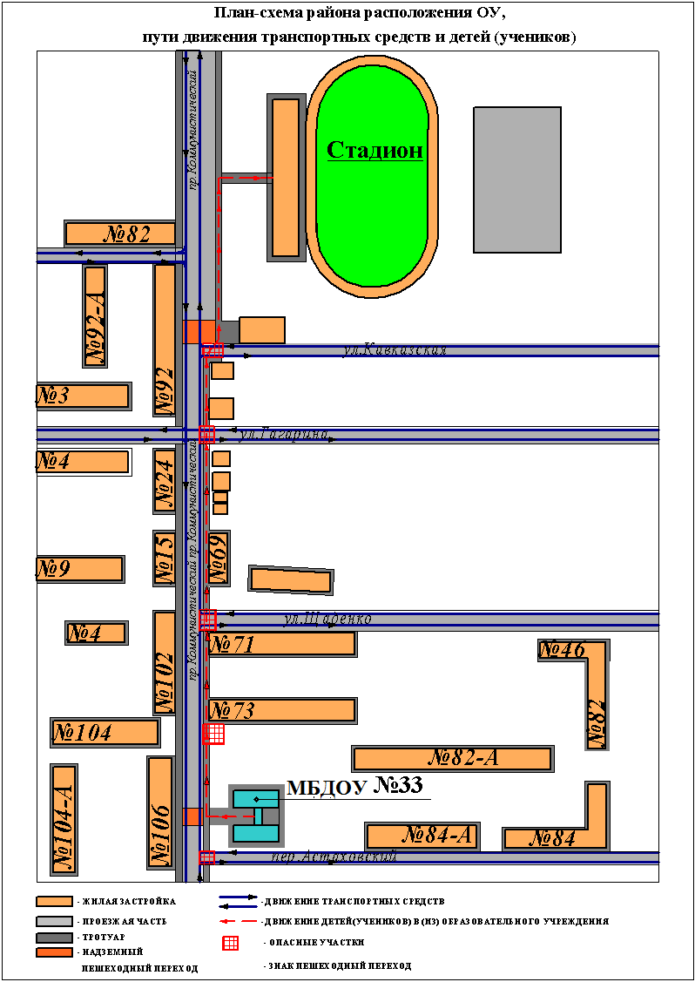

3. Рекомендации к составлению схемы маршрутов движения организованных групп детей от МБДОУ к стадиону

На схеме района расположения МБДОУ указываются безопасные маршруты движения детей от МБДОУ к стадиону и обратно.
Данные схемы должны использоваться педагогическим составом при организации движения групп детей к местам проведения занятий, экскурсий вне территории МБДОУ.

II. Информация об обеспечении безопасности перевозок детей специальным транспортным средством (автобусом).

Информационная карточка
перевозок детей специальным транспортным средством
Общие сведения
Сведения об автобусе
№ п/п | Марка, модель | Государственный регистрационный знак | Год выпуска | Кол-во мест в автобусе | Реквизиты перевозчика (телефон руководителя) | Номер диагностической карты, срок ее действия
1 | ХЕНДЭ AEROTOWN | т 535 хр 161 rus | 2009 | 33 | ООО «АВВА-транс»  ИНН/КПП 6147029360/614701001 ОГРН 1096191000674  т.89094008953 | 054780021801980  от 27.03.2018  до 27.09.2018
2 | МАЗ 256170 | х 289 кх 161 rus | 2010 | 25 | ООО «АВВА-транс»  ИНН/КПП 6147029360/614701001 ОГРН 1096191000674  т.89094008953 | 054780021803432  от 08.05.2018  до 08.11.2018
3 | 222701 | х 107 кр 163 rus | 2011 | 18 | ООО «АВВА-транс»  ИНН/КПП 6147029360/614701001 ОГРН 1096191000674  т.89094008953 | 054780021803544  от 12.05.2018  до 12.11.2018
4 | IBECO DAILY 50C15V | м 726 рк 161 rus | 2012 | 20 | ООО «АВВА-транс»  ИНН/КПП 6147029360/614701001 ОГРН 1096191000674  т.89094008953 | 054780021708300  от 10.11.2017  до 12.11.2018
5 | Тахограф |  | есть |  | Глонасс/GPS | Есть
 | Аптечка |  | 2 шт |  | Огнетушитель | 2 шт.
 | Установлены опознавательные знаки «Перевозка детей» |  | ДА |  | Установлен знак «Ограничение скорости 60» | ДА

Соответствие конструкции требованиям, предъявляемым к школьным автобусам
Соответствует требованиям, утвержденным постановлением Правительства Российской Федерации от 17 декабря 2013 г. № 1177

1. Сведения о владельце
Владелец : ООО «АВВА-транс»
(наименование организации)
Юридический адрес владельца: Ростовская область, г. Каменск-Шахтинский, ул. Желябова, д. 55
Фактический адрес владельца: Ростовская область, г. Каменск-Шахтинский, ул. Загородная, д. 1
Телефон ответственного лица: 8-909-400-89-53

2. Сведения о водителе автобуса
№ п/п | ФИО | Дата рождения | Стаж кат. «Д» за последние 3 года | Водительское удостоверение серия № | Категории
1 | Кубыро  Александр Анатольевич | 03.11.1976 | с 2013 г. (5) лет  т. 89281706213 | 61 32 662823 | А,А1,В,В1,С,С1,  D,D1,СЕ,С1Е,М
2 | Исмайылов  Рамиз Адилович | 13.12.1969 | с 1991 г. (26) лет  т. 89034627049 | 61 УА № 921260 | А.В,С,D,Е
3 | Исмайылов  Адил Рамизович | 19.07.1993 | с 2013 г. (4) года  т. 89897021239 | 61 18 244736 | В,В1,С,С1,D,D1,СЕ,С1Е
3. Организационно-техническое обеспечение
Лицо, ответственное, за обеспечение безопасности дорожного движения:
Кириченко Владимир Константинович, назначено приказом № 1 от 19 октября 2009 г., прошло аттестацию: УДОСТОВЕРЕНИЕ № Р-12516 от 09.12.2016 г., выданное Южным управлением автодорожного надзора Федеральной службы по надзору в сфере транспорта
Дата последнего технического осмотра ____________________________

Заведующий образовательного учреждения __________________ Кугатова Е.А.
(подпись) (Ф.И.О.)
Руководитель организации,
осуществляющей перевозку детей
специальным транспортом
(автобусом) __________________ Кириченко В. К.
(подпись) (Ф.И.О.)

Маршрут движения автобуса ОУ

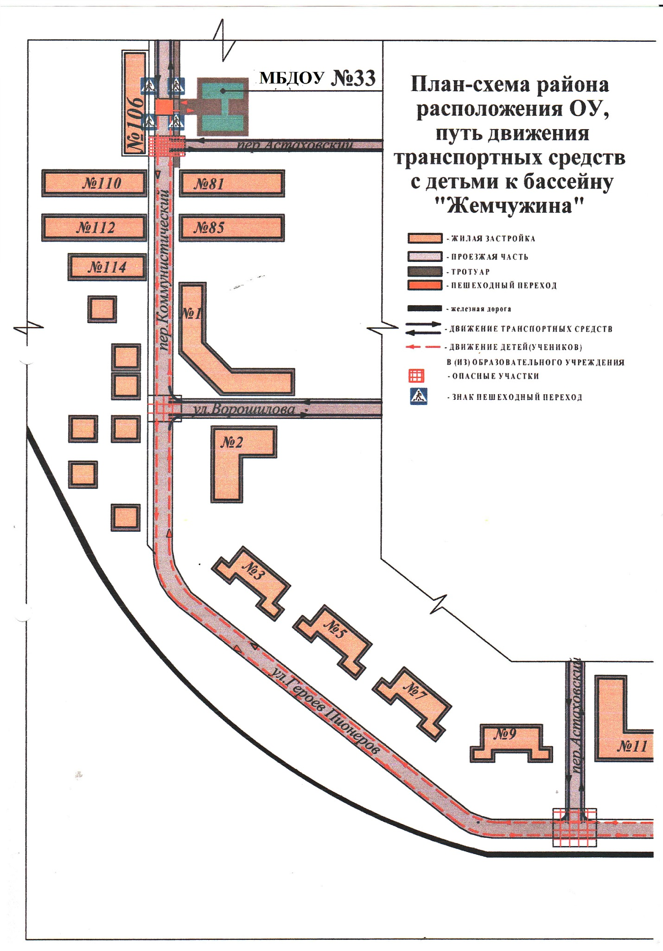

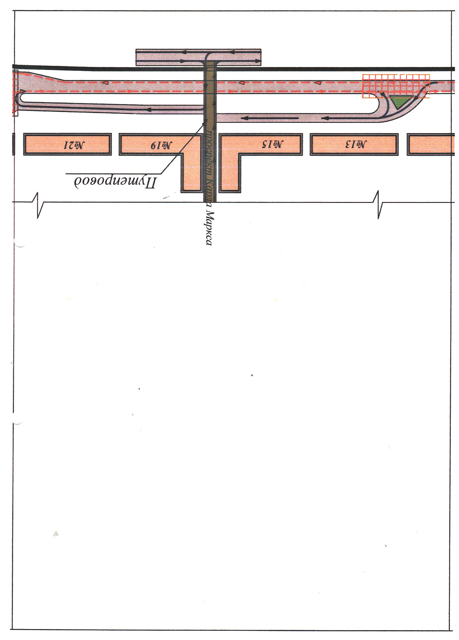

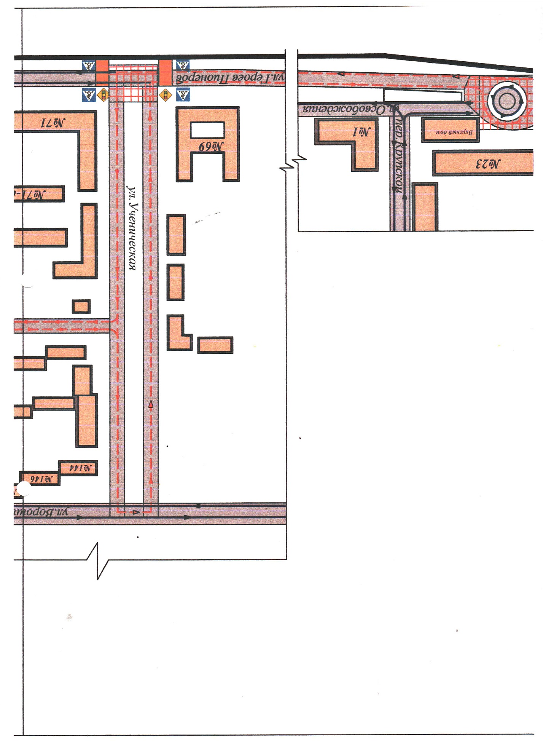

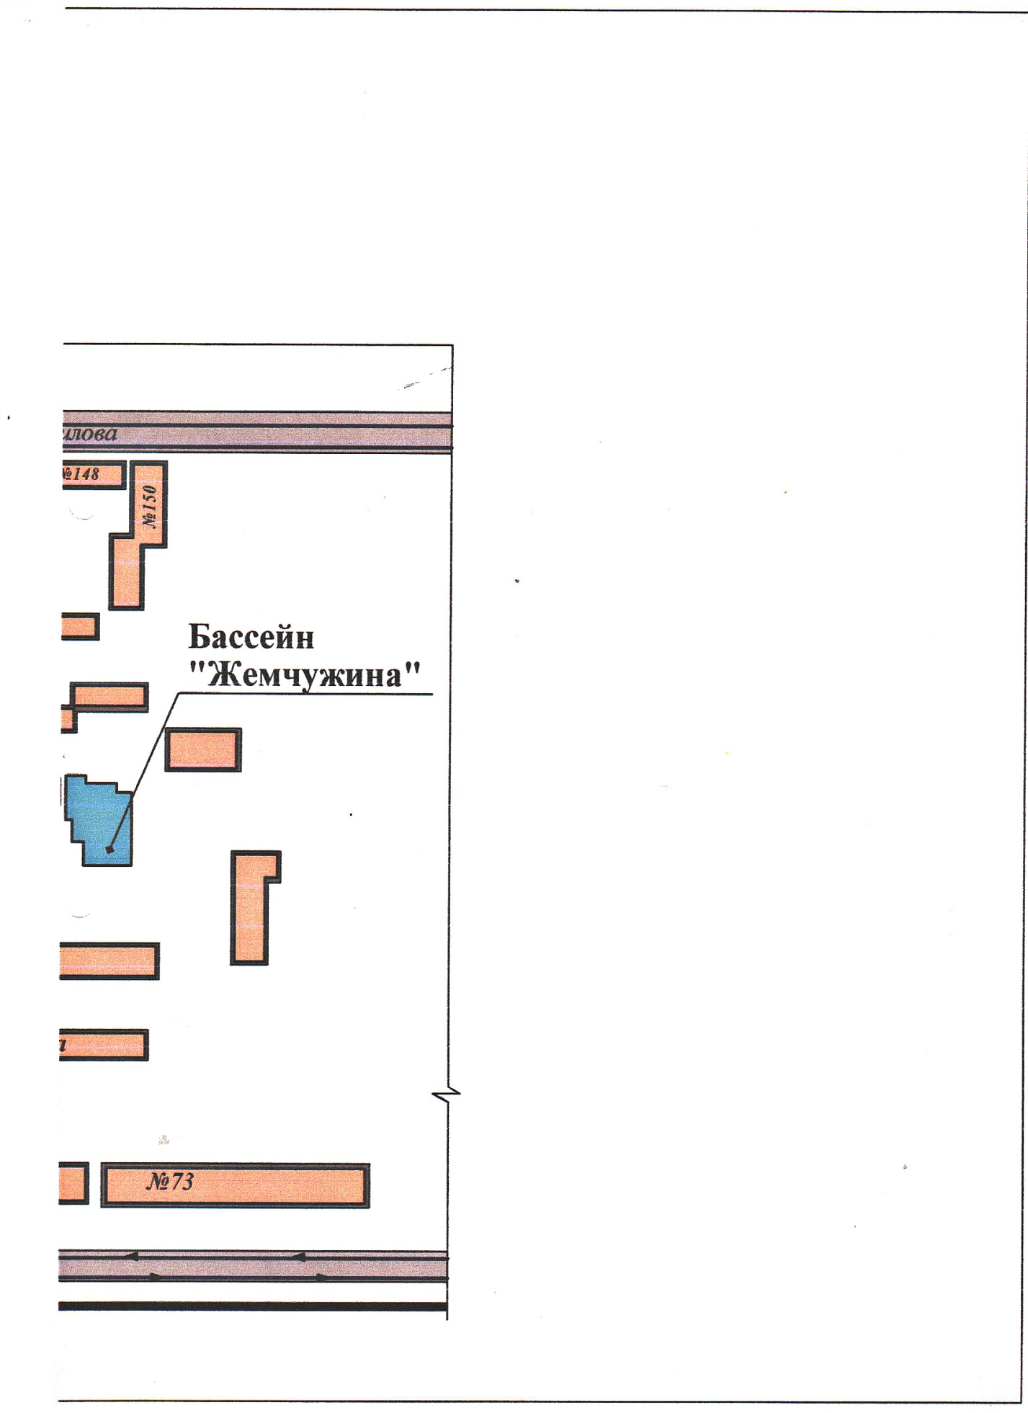

Рекомендации к составлению схемы маршрута движения автобуса ОУ

На схеме указываются населенный пункт, через которые происходит следование автобуса ОУ, оборудованные места остановок для посадки и высадки детей в населенном пункте; непосредственно населенный пункт, где расположено ОУ.
На схеме указан безопасный маршрут следования автобуса ОУ из пункта А в пункт В, а также обозначены:
- жилые дома населенных пунктов;
- здание ОУ;
- автомобильные дороги;
- дислокация существующих дорожных знаков на пути следования автобуса ОУ;
- пешеходные переходы, пересекающие проезжую часть маршрута движения автобуса ОУ;
- другие технические средства организации дорожного движения.

III. Приложения:

1. Приказ по учреждению об организации работы по БДД с указанием ответственного за данное направление работы.

МБДОУ детский сад № 33
(наименование организации)
 | Номер документа | Дата
ПРИКАЗ | 95 | 10.08.2018
(распоряжение)

О комплексе предупредительно – профилактических мер, направленных
на формирование законопослушного поведения несовершеннолетних
участников дорожного движения
в 2018-2019 учебном году

Во исполнение Федерального закона от 10.12.1995 № 196-ФЗ «О безопасности дорожного движения», в рамках реализации мероприятий «Десятилетия действий по обеспечению безопасности дорожного движения 2011-2020 гг.», рекомендаций шестого Международного конгресса «Безопасность на дорогах ради безопасности жизни» (сентябрь 2016 года), Четвёртой Глобальной недели безопасности дорожного движения ООН (май 2017 года), Плана мероприятий, направленных на формирование законопослушного поведения участников дорожного движения Правительства Российской Федерации (постановление №9429п-П9 от 09.12.2016), Указания ГУОБДД МВД России от 30.11.2012 №13/8-8025 и решений коллегий, оперативных совещаний ГУ МВД России по Ростовской области (2018 год), с целью проведения предупредительно–профилактической и пропагандисткой работы, направленной на формирование ответственного отношения родителей, несовершеннолетних и педагогов, участников дорожного движения к соблюдению Правил дорожного движения, обеспечению безопасности дорожного движения и сокращению дорожно-транспортных происшествий с участием несовершеннолетних,

ПРИКАЗЫВАЮ:

1. В соответствии с планом мероприятий анализа ДТП с участием несовершеннолетних и проведения проверок деятельности общеобразовательных организаций по фактам ДТП с участием несовершеннолетних в 2018-2019 учебном году (приложение № 1) и план целевых социально-значимых мероприятий профилактического и обучающего характера по предупреждению дорожно-транспортных происшествий с участием несовершеннолетних в 2018-2019 учебном году (приложение № 2). разработать планы работы МБДОУ детского сада № 33.
2. . Продолжить целенаправленную работу по предупреждению детского дорожно-транспортного травматизма и формированию законопослушного поведения участников дорожного движения, взять под личный контроль:
- выполнение комплексных планов анализа ДТП и социально-значимых мероприятий профилактического и обучающего характера по предупреждению ДТП с участием несовершеннолетних на 2018-2019 учебный год;
- выполнение указания Департамента ОБДД МВД России от 30.06.2010 № 13/8-522 и указания ГУОБДД МВД России от 30.11.2012 № 13/8-8025, рекомендаций по реализации мероприятий «Десятилетия действий по обеспечению безопасности дорожного движения 2011-2020 гг.» и рекомендаций 6-го Международного конгресса по безопасности дорожного движения;
- выезд на место ДТП с участием несовершеннолетних начальника ОГИБДД Межмуниципального отдела МВД России «Каменский», инспектора пропаганды ОГИБДД Межмуниципального отдела МВД России «Каменский» с осуществлением фото- и видеосъемки;
- сбор материалов по фактам ДТП с участием несовершеннолетних (в возрасте до 18 лет) и подготовку заключений по результатам проведения проверок по фактам ДТП с участием несовершеннолетних (в возрасте до 18 лет) в соответствии с методическими рекомендациями ГУОБДД МВД России от 03.03.2016 №13/3-у-1556; осуществление контроля за полнотой паспортов дорожной безопасности общеобразовательных организаций;
- выполнение указания Департамента ОБДД МВД России от 11.03.2008 №13/8-42 «Об информационно-пропагандистском сопровождении профилактических мероприятий» с использованием социальной рекламы по безопасности дорожного движения и освещением материалов в средствах массовой информации;
- проведение в соответствии с приказом МВД России от 02.12.2003 № 930 совместной предупредительно-профилактической и пропагандисткой работы по обучению несовершеннолетних и родителей основам безопасного поведения на дорогах с участием представителей общественных формирований и организаций, заинтересованных министерств и ведомств.

3. Старшему воспитателю Зверевой Е.Ю.:
- принять дополнительные меры по выполнению мероприятий, утвержденных данным приказом;
- обеспечить реализацию программы, направленных на обучение дошкольников правилам дорожного движения в МБДОУ, в том числе региональной программы «Приключения Светофора»;
- осуществлять мониторинг деятельности МБДОУ по вопросу предупреждения детского дорожно-транспортного травматизма;
- осуществлять по каждому факту ДТП с участием несовершеннолетних внеплановую проверку деятельности МБДОУ с привлечением сотрудников Госавтоинспекции; по итогам оформлять справку и представлять всю необходимую информацию по факту ДТП с участием несовершеннолетних в ОГИБДД;
- осуществлять контроль за оформлением паспорт дорожной безопасности в соответствии с действующим законодательством;
- обеспечить размещение схемы «Безопасный маршрут дошкольника» на доступных местах, в стационарных и видео уголках безопасности дорожного движения, на сайте МБДОУ;
- планировать финансовые средства для выполнения мероприятий, программ по повышению безопасности дорожного движения.
4. Контроль за выполнением данного приказа оставляю за собой.

Руководитель организации | заведующий |  |  |  |  | Е.А. Кугатова
 | (должность) |  |  | (подпись) |  | (расшифровка подписи)
С приказом (распоряжением) ознакомлен |  |  |  |  | “ |  |  | ” |  | 20 |  | года
2. План работы образовательного учреждения по БДД
№ | Тема | Форма | Сроки
1 | Организация контрольно-оценочных знаний по выявлению уровня знаний по ПДД. Проведение инструктажей по соблюдению ПДД.  Целевые прогулки к перекрёстку. «Устройство улицы». Сигналы светофора. Игры с макетом улицы.  Систематическая работа по обучению детей дорожной грамоте. | 2 младшая -подготовительная  1 младшая группа -подготовительная | Сентябрь  В течение года
2 | Экскурсия к перекрёстку. Изучение макетов проезжей части. Закрепление знаний на столах-макетах в играх | 2 младшая -подготовительная | Сентябрь
3 | Беседа «Мы идём в детский сад» (безопасный путь). Развлечение “В гостях у дорожных знаков” (игры, ребусы, загадки) | Старшие, подготовительные | Октябрь
4 | Игротека «Дорожная азбука». Игры «Подбери знаки», «Нарисуй знаки», «Запрещается-разрешается» и др. | 1 младшая группа -подготовительная | Октябрь
5 | «Участники дорожного движения». Беседы, игровые и проблемные ситуации о правилах поведения на улице.  Конкурс рисунков среди семей воспитанников “Моя улица”. | 2 младшая -подготовительная  1 младшая группа -подготовительная | Ноябрь
6 | Игротека «Дорожная азбука». Игры «Перейди правильно улицу», «Дорожное лото» и др. | 2 младшая -подготовительная | Ноябрь
7 | «Средства передвижения» — игры на классификацию транспорта. Конкурс рисунков “Транспорт на улицах нашего города.” | 2 младшая -подготовительная | Декабрь
8 | Игры с макетом улицы. Чтение литературы по ПДД.  Литературная викторина.  Проблемные ситуации «Что было бы, если на светофоре всегда горел красный свет» и т. д. | 1 младшая группа -подготовительная  2 младшая -подготовительная | Январь
9 | Викторина «Что? Где? Когда?» | 2 младшая -подготовительная | Февраль
10 | Изготовление книжек-самоделок “Дорожная сказка” | 2 младшая -подготовительная | Март
11 | Отгадывание кроссвордов. Дидактические игры на знание правил поведения на улице и в общественном транспорте. | старшая, подготовительная | Март
12 | Развлечение по закреплению знаний детей о правилах дорожного движения «Дорожная Азбука». | средняя, старшая, подготовительная | Апрель
13 | Сюжетно-ролевые игры на транспортной площадке.  Диагностика по выявлению уровня знаний по ПДД. | средняя, старшая, подготовительная | Май

3. План работы по БДД с родителями
№ | Тема | Форма | Сроки
1 | «Я и мой ребенок на улицах города»  «Предупреждение детского дорожного травматизма» | Анкетирование  Инструктаж | Сентябрь
2 | Изучение обязанностей пешеходов | Стендовая консультация | Сентябрь
3 | Ребёнок в автомобиле | Инструктаж Стендовая консультация | Октябрь
4 | «Образцовые пешеходы» | Фотовыставка | Октябрь
5 | Оперативная сводка о состоянии ДДТТ | Наглядная информация | Ежеквартально
6 | «Моя улица» | Конкурс рисунков | Ноябрь
7 | «Как научить ребенка не попадать в типичные дорожные ловушки»  «Оказание первой доврачебной помощи» | Консультация  Инструктаж | Январь
8 | «Что? Где? Когда?» | Викторина по ПДД | Февраль
9 | Конкурс на лучшую семейную газету по пропаганде ПДД  «Правила перехода проезжей части с детьми» | Конкурс  Инструктаж | Март
10 | Работа детского сада по профилактике ДДТТ (открытые занятия, сюжетно-дидактические игры) | День открытых дверей | Апрель
11 | «Безопасный путь ребёнка в школу» | Составление карты-схемы | Май

4. План работы по БДД с педагогами
№ | Название мероприятий | Форма | Сроки
1 | Педагогическая диагностика  Цель: Определение уровня умений и знаний детей по правилам безопасного поведения на улице. | Диагностика детей | Сентябрь
2 | Презентация уголков по ПДД в группах.  Цель: Проанализировать соответствие уголков безопасности следующим критериям:  - соответствие возрасту;  - разнообразие дидактического и игрового материала;  - эстетика оформления. | Взаимопосещения | Сентябрь
3 | Методическая неделя «Дорожная азбука»  Цель: Повышение педагогического мастерства воспитателей по проблеме; систематизация знаний педагогов по профилактике ДДТТ. | 1. Консультация для воспитателей  «Основные разделы программы по обучению детей ПДД. Их реализация через разные виды детской деятельности в разных возрастных группах»  2. «Организация работы по обучению дошкольников правилам дорожного движения» (из опыта работы воспитателя  3.Разработка листовок «Светофорчик» для родителей по проблеме безопасного поведения детей на улице | Октябрь
4 | Организация и проведение различных форм совместной деятельности воспитателя с детьми по ПДД на прогулке.  Цель: Обмен опытом работы. | Взаимопосещения | Октябрь
5 | Организация и проведение занятий по ПДД.  Цель: Проанализировать знания, умения, навыки детей по ПДД. | Открытые занятия по ПДД | Декабрь
6 | Работа творческой группы  Цель: пополнение методической копилки ДОУ авторскими конспектами. | Разработка сценариев викторин, занятий КВНов совместно с родителями и т.д. | Январь
7 | Организация сюжетно-ролевых игр на транспортной площадке. | Консультация | Март
8 | Проведение месячника по профилактике ДДТТ. | Открытые мероприятия, конкурсы, выставки (по плану) | Апрель
9 | Выявление результативности работы по проблеме. | Выборочный контроль | Май

5. Список команды ЮПИД
Подготовительная группа «Матрешки»

Год | Ф.И.О. команды ЮПИД | Число членов ЮПИД
2018 - 2019 | Терехова Алиса – капитан команды | 10
 | Манохин Михаил
 | Смирнов Семен
 | Гриднева Виктория
 | Щербакова Александра
 | Хоперсков Захар
 | Курбанов Артур
 | Тришкина Анастасия
 | Манухов Арсений
 | Серова Дарья

Год | Ф.И.О. членов команды ЮПИД,  ответственных за работу по секциям
2018 -2019 | Знатоки ПДД  Терехова Алиса – капитан отряда  Манохин Михаил
Юный регулировщик
Смирнов Семен
Юный велосипедист
Гриднева Виктория

Юный пропагандист
Щербакова Виктория
Следопыт
Хоперсков Захар
Курбанов Артур
Юный санитар
Тришкина Анастасия
Манухов Арсений
Редактор-оформитель
Серова Даша

6. Работа с командой ЮПИД
Основные направления работы команды ЮПИД

1. | Дорожить честью, званием юного помощника инспектора движения, активно участвовать в делах команды, своевременно и точно выполнять задания руководителя.
2. | Изучать Правила дорожного движения, овладевать навыками оказания первой доврачебной помощи пострадавшим в дорожно-транспортных происшествиях.
3. | Вести разъяснительную работу по пропаганде Правил дорожного движения среди воспитанников ДОО.
4. | Участие в смотрах ЮПИД, конкурсах и соревнованиях агитбригад.
5. | Укреплять здоровье, систематически заниматься физической культурой и спортом.

ПЛАН
работы команды ЮПИД «Светофорчик»

№ | Мероприятия | Дата проведения | Ответственный
1 | - Создание команды ЮПИД.  - Оформление атрибутики команды ЮПИД. | Сентябрь | Старший воспитатель.  Воспитатели подготовительной группы
2 | - Выступление с агитбригадой перед своими сверстниками и родителями. | Октябрь | Воспитатели подготовительной группы
3 | - Конкурс рисунков  « Ребенок. Дорога. Безопасность». | Ноябрь | Старший воспитатель.  Воспитатели подготовительной группы
4 | - Ролевая игра « Быть хорошим пешеходом».  - Викторина по правилам дорожного движения среди детей возрастных групп ДОУ. | Декабрь | Старший воспитатель.  Воспитатели подготовительной группы
5 | - Экскурсия к перекрестку.  - Загадки по ПДД по теме экскурсии. | Январь | Старший воспитатель.  Воспитатели подготовительной группы
6 | - Конкурс поделок «Безопасный транспорт своими руками».  - Выпуск газеты « Красный, желтый, зеленый». | Февраль | Воспитатели подготовительной группы
7 | - Беседа с детьми средней и старшей групп:  - «Нерегулируемый перекрёсток. Правила поведения  пешехода на нём».  - Досуг « Знать правила движения должны все без сомнения». | Март | Старший воспитатель.  Воспитатели подготовительной группы
8 | - Беседа с использованием таблиц « Дорожные знаки». | Апрель | Воспитатели подготовительной группы
9 | - Экскурсия по микрорайону своего ДОУ с целью изучения дорожно– транспортной обстановки.  - Встреча с сотрудником ГИБДД  « Профилактика и  предупреждение детского дорожно–транспортного  травматизма». | Май | Старший воспитатель.  Воспитатели подготовительной группы

7. Перечень методической литературы и наглядных пособий по БДД

Наглядные пособия, дидактические материалы:

- Набор плакатов: Азбука юного пешехода / Кедр
- Набор плакатов: Дорога на зеленый свет / Кедр
- Набор плакатов: Дорожная азбука/ Кедр
- Знаки дорожного движения/ МЦ Развитие
- ПДД для маленьких/ Новое поколение, 2005
- ПДД для детей дошкольного возраста, ТЦ «Сфера», 2005
- «ПДД», Корифей, 2007
- Дорожные ситуации, ТЦ «Сфера», 2009
- Дорожная безопасность. Демонстрационный материал. С. Вохринцева. Изд-во «Страна Фантазий», 2002
- Правила - наши помощники. А.В. Горская. «Детство - Пресс», 2006

Настольные игры:

- «Азбука пешехода», «Новое поколение», 2005
- «Внимание, дорога!», ООО «Дрофа - Медиа», 2008
- Игры в папке «Дорожные знаки», ООО «Дрофа - Медиа», 2008
- Игра «Законы улиц и дорог», ОАО «Радуга», 2007
- Игра «Дорожная азбука», Москва, «Дрофа», 2008
- Домино «Транспорт. Виды транспорта», «Десятое королевство», 2010
- «Дорожные знаки», «Стенн Пазл», 2011
- «Лото пешехода», МЦ «Развитие», 2011
- «Лото чудо - техника», ЗАО «ЮНСИ», 2010
- Игра «Азбука безопасности», Москва, Центр «Пропаганда», 2006
- Игра «Внимание, дорога!», «Весна - дизайн», 2010
- «Викторина по ПДД», «Новое поколение», 2009
- «Безопасный город», «Фантазёр», 2010
- «Юные водители», ООО «Дрофа - Медиа», 2011
- «Красный! Жёлтый! Зелёный!», «Новое поколение», 2010
- «Уроки светофора», «Мозаика - Синтез», 2009
- «Это надо знать!!!», Обучающая детская игра-лото., 2010.
- «Путешествие в страну дорожных знаков», ОАО «Радуга», 2009

Методические пособия:

- Т.Г. Хращева: Воспитание безопасного поведения в быту детей дошкольного возраста – М. Педагогическое общество, 2005
- Т.А. Шорыгина: О правилах дорожного движения с детьми 5-8 лет - М. Творческий центр. М.2009
- Т.А. Шорыгина: Осторожные сказки. Безопасность для малышей: - Книголюб, 2003
- Н.Н. Авдеева, О.Л. Князева, Р.Б. Стеркина: Безопасность – Детство-Пресс 2002
- Т.П. Гарнышева: ОБЖ для дошкольников. Планирование работы, конспекты занятий , игры – Детство Пресс Санкт-Петербург, 2009
- .И. Данилова: Программа «Светофор». Обучение детей дошкольного возраста ПДД – Детство-пресс. Санкт-Петербург
- Г.П. Шалаева: Мои друзья дорожные знаки. – М. Аст: слово, 2009 год
- Т.Ф. Саулина: Три сигнала светофора. Ознакомление дошкольников с правилами дорожного движения. – Мозаика-синтез. М. 2008г.

Художественный материал:

- Барто А. «Любочка».
- Берестов В. «Стоял ученик на развилке дорог…».
- Драгунский В. «На Садовой большое движение».
- Житков Б. «Что я видел»
- Жичка Ф. «Улица моя».
- Завойская К. «Ехал старый пассажир…»
- Известкова Н. «Штаб «светофор».
- Капустикян С. «Посиди, послушай»
- Кобина И. «Дошкольникам о технике».
- Лунин И. «Я- поезд», «Будущий летчик».
- Маршак С. «Мяч»,
- «Автобус номер двадцать шесть»
- Михалков С. «Одна рифма»,
- «Велосипедист»,
- «Дядя Степа-милиционер»,
- «Гололед».
- Могутин Ю. «Ты идешь по улице».
- Пишумов Я. «Мы по городу идем»
- «Это улица моя»
- Пшеничных С. «По дороге мчат машины»
- Токмакова И. «На лошадке ехали»
- Цыферов Г. «Сказки на колесах»

8. Темы инструктажей по БДД с детьми

1. «Правила поведения пешеходов и пассажиров».
2. «Переход проезжей части в разное время года».
3. «Дорога не место для игры».
4. «Сигналы светофора».

9. Темы инструктажей по БДД с родителями

1. «Предупреждение детского дорожного травматизма».
2. «Оказание первой доврачебной помощи».
3. «Соблюдение правил перехода проезжей части с детьми».
4. «Использования детских удерживающих устройств в автомобиле при перевозке детей».

10. Количество и тематика занятий по БДД

Возрастные группы | Занятия
 | Ознакомление с окружающим и развитие речи  (1 раз в квартал) | Изобразительная  деятельность  (1 раз в квартал) | Конструирование  (1 раз в квартал)
Первая младшая  группа | 1.Рассматривание игрушечного грузового автомобиля.  2.Рассматривание автобуса (картинка).  3.Рассматривание картины "Улица города" | - Рисование "Зебра на дороге"  - Лепка "Светофор".  - Рисование "Светофор" | 1.«Дорожки».  2.«Вагончики».  3.«Машина»
Вторая младшая  группа | 1.Рассматривание грузового автомобиля.  2.Рассматривание картины "Улица города".  3.Сравнение автобуса и автомобиля (игрушки).  4.Заучивание стихотворения Я. Пишумова "Машины".  5.Заучивание отрывка из стихотворения А. Северного "Светофор" | 1.Рисование "Вагончики метро", "Светофор", "Колеса к вагончикам", «Наша улица». 2.Аппликация "Светофор", "Автобус".  3.Лепка "Светофор" (на силуэте), "Колеса большие и маленькие" | 1.«Дорожки».  2.«Ворота широкие и узкие».  3.«Улица» (дома и дороги)
Средняя  группа | 1.Рассматривание пассажирского и грузового транспорта. 2.Сравнение автобуса и троллейбуса.  3.Беседа с рассматриванием иллюстраций "На чем ездят люди".  4.Беседа "Что я видел, когда шел в детский сад". 5."Какие бывают машины?" (беседа).  6.Заучивание стихотворения Р. Фархади "Светофор".  7.Чтение рассказа И. Серякова "Улица, где все спешат" | 1.Аппликация "Грузовая машина", "Автобус".  2.Рисование "Грузовая машина", "Машины на дороге" | 1.«Мост для транспорта»  2.«Трамвайчик».  3.«Автобус» (из бумаги)
Старшая  группа | 1.Рассматривание картины «Улица города».  2.Беседа с решением проблемных ситуаций.  3.«Школа пешеходных наук» (итоговое комплексное занятие) | 1.Рисование «Улица города», «Регулируемый перекресток», «Дорожные знаки», «Автобус с флажками едет по улице».  2.Аппликация «На нашей улице», «Какие бывают грузовые автомобили», «Троллейбус» | 1.«Мосты для разного вида транспорта».  2.«Светофор» (из бумаги).  3.«Улица города» (из строительного материала).
Подготовительная  группа | 1.Рассказ воспитателя «Служебный транспорт».  2.Беседа по картине «Машины на мосту».  3.Беседа «На чем люди ездили и ездят».  4.Беседа «Улица города».  5.Чтение рассказа Н. Носова «Автомобиль».  6.Пересказ рассказа «Санки».  7.«Правила дорожного движения» (итоговое комплексное занятие) | 1.Рисование «Служебные машины», «Автобус и троллейбус», «Мы едем в автобусе по городу», «Нарисуй любой вид транспорта».  2.Аппликация «Транспорт», «Вырежи и наклей любой вид транспорта», «Автобус и троллейбус».  3.Коллективная работа «Улица, на которой стоит детский сад» (рисование и аппликация) | 1.«Наша улица»,  2.«Грузовые машины»,  3.«Станции метро»

